1.
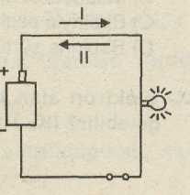
Şekildeki devrede I ve II numaralı oklar aşağıdakilerden hangilerini göstermektedir? (DPY-1997)
- Her ikisi de akım yönünü
- Her ikisi de elektronun akış yönünü
- I akım yönünü, II elektronun akış yönünü
- I elektronun akış yönünü, II akım yönünü

2.
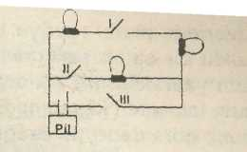
Şekildeki devrede lâmbaların hepsinin yanması için kaç numaralı anahtarların kapatılması gerekir? (AL-1995)
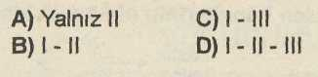

3.
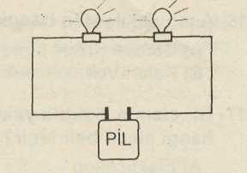

Şekildeki devrede iki ampul yerine bir ampul bulunsaydı, bu ampul daha parlak yanardı. Bu değişikliğin nedeni aşağıdakilerden hangisidir? (AL-1987)
- Pilin sağladığı gerilimin azalması
- Pilin sağladığı gerilimin artması
- Devrenin direncinin azalması
- Devrenin direncinin artması

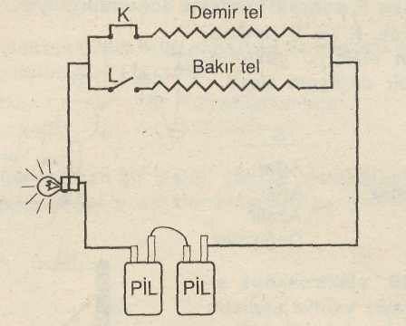4.
Aşağıdaki elektrik devresinde demir ve bakır tellerin kalınlıkları ve boyları eşittir. K anahtarı kapalı iken devredeki lamba ışık vermektir.
Bu devreye aşağıdaki işlemlerden hangisi uygulanırsa lamba daha parlak ışık verir? (AL-1992)
- K anahtarı açılıp L anahtarı kapatılırsa
- Devreye bir lamba daha eklenirse
- Pillerden biri devreden çıkarılırsa
- Lamba pillere yaklaştırılırsa

5.
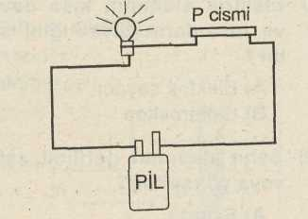
Şekildeki devrede P cismi kaldırılıp yerine aynı boy ve kalınlıkta R cismi konulduğunda lambanın yanmadığı gözleniyor. Buna göre P ve R cisimlerinin hangi özellikleri kesinlikle farklıdır? (KLJ-1993)
- Sıcaklıkları C) Kütleleri
- Atom yapılan D) Ağırlıkları
6. Bir elektrik devresinde, aşağıdakilerden hangileri üreteç tarafından sağlanır? (DPY-1992)
I- Elektronların harekete geçirilmesi
II- Enerji dönüşümünü sağlama
III- Devrenin direncini düşürme
A) Yalnız I B) I - II
C) II - III D) I - II – III
7.
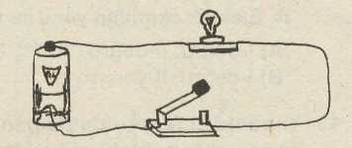
Şekilde görülen elektrik devresindeki ampul ışık vermediğine göre, anahtar ve devre için hangisini söyleyebiliriz?
- Anahtar açık, devre açık
- Anahtar kapalı, devre kapalı
- Anahtar kapalı, devre açık
- Anahtar açık, devre kapalı

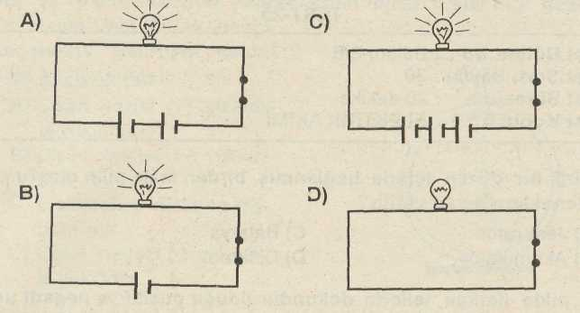
8. Hangi seçenekteki ampul daha parlak yanar?

9. Aşağıdaki şekilde elektrik enerjisi tüketen araç hangi rakamla gösterilmiştir?
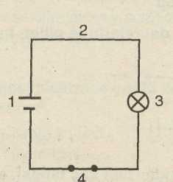

A) 1 C)3
B)2 D)4

10. Hangi seçenekteki ampul ışık vermez?
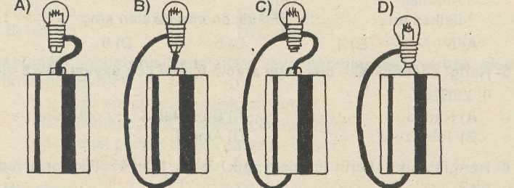

11. Elektrik devrelerinde piller, hangi seçenekteki sembolle gösterilir?
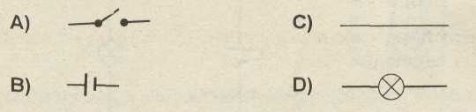

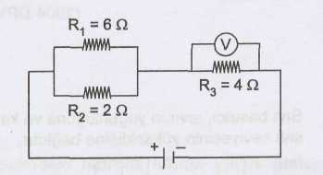
12.

Şekildeki devrede 2 ohm’luk dirençten geçen akım şiddeti 3 A olduğuna göre, 4 ohm'luk direncin uçları arasına bağlı voltmetre kaç voltu gösterir?
A) 2 B) 4 C) 8 D) 16

13. Bir öğrenci bir ampul, bir pil ve iletken tel kullanarak devre hazırlıyor. Sonra özdeş bir ampul daha alıp devreye bağladığında birinci ampulün parlaklığının değişmediği devreye bağladığı ampulü çıkartıp farklı bir şekilde tekrar bağladığında ise birinci ampulün parlaklığının azaldığını görüyor. Buna göre öğrenci ampulleri devreye sırasıyla nasıl bağlamıştır?
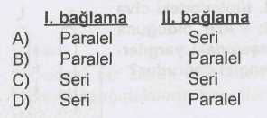

14. Bir elektrik devresine 10 tane 1,5 voltluk pil paralel olarak bağlanıyor. Buna göre devrenin toplam potansiyel farkı kaç volt olur?
A) 1,5 B) 3 C) 15 D) 30

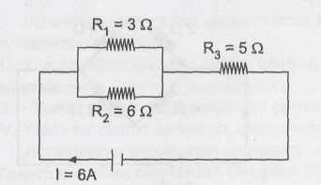
15.

Şekildeki devrede ana koldan geçen akım şiddeti 6 A olduğuna göre R₁ direnci üzerinden geçen akım şiddeti kaç amper olur?
A) 2 B) 3 C) 4 D) 6

